Índice
1. Prerequisitos 2
1.1 Tenancy 2
1.1.1 Networking 2
1.1.2 Oracle Database – Bare Metal, vm, and exadata 2
2. Procedimiento 3
2.1 Creación de claves de seguridad a través de Vault 3
2.1.1 Creacion de Vault 3
2.1.2 Creación de la Master Key 4
2.1.3 Creación de secrets 4
2.2 Despliegue de Stack con 1 Instancia de Weblogic 12c a través de la marketplace 5
2.3 Configuraciones en Weblogic 11
2.4 Configuraciones en el Load Balancer 12

Prerequisitos

Para ingresar a realizar las configuraciones en el tenancy es necesario contar con los siguientes accesos:
+ Para el tenancy:
URL: https://www.oracle.com/cloud/sign-in.html
Tenancy Name ó Account name
Usuario con privilegios para ver y modificar Compute Instance, Networking, Vault
Datos de conexión a la base de datos Repo y Recaudador
SSH Private key configurada en las Compute Instances
Credenciales para conectarse a la OpenVPN del segmento

Tenancy

Networking
+ Virtual Cloud Network (VCN) configurada con al menos un segmento publico configurado y con acceso a internet
+ Load balancer configurado, según se especifica en el documento “IT-ING-107 Configuracion OCI IasS para Servicios de Internet.doc”

Oracle Database – Bare Metal, vm, and exadata
+ Bases de datos configuradas para repositorio y esquema recaudador

Procedimiento

Creación de claves de seguridad a través de Vault
+ En el menú principal, Identity & Security / Vault
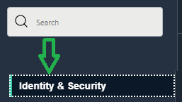

Creacion de Vault
+ Si el vault no existe, crearlo:

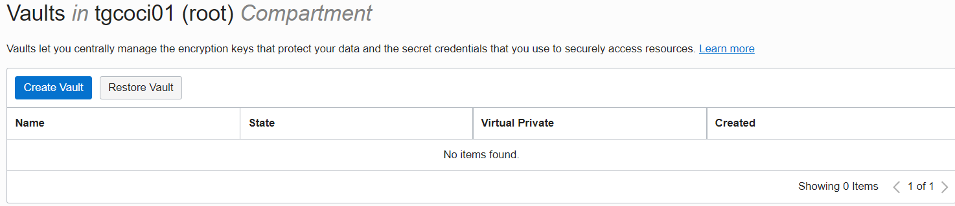
+ Seleccione el compartimento en donde se va a crear el servicio, asigne un nombre como se muestra a continuacion:
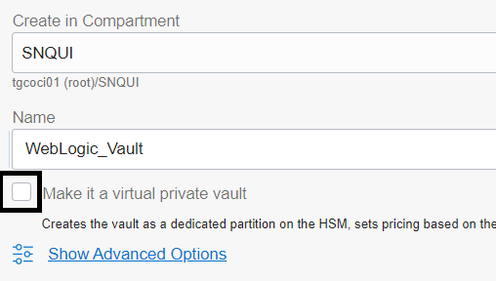
+ Espere a que se haya creado y se encuentre activo:
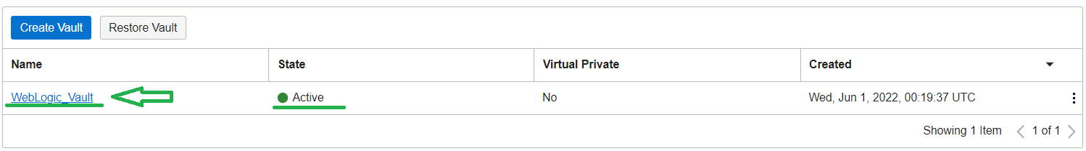

Creación de la Master Key
Si la master key no existe, crearla:
+ Ingrese al Vault creado previamente, en la parte inferior dar click en Crear Key:
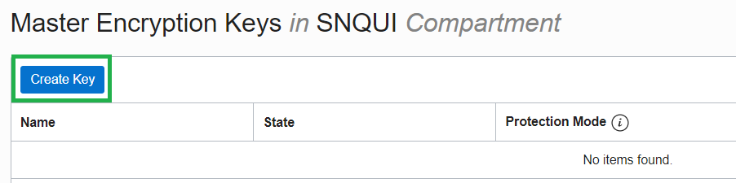
+ Llene el siguiente formulario:
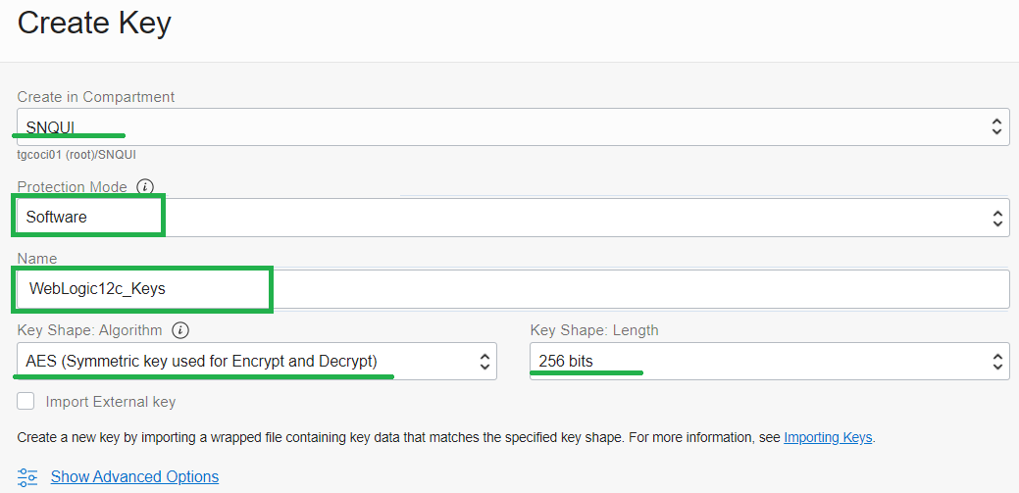

Creación de secrets

+ Una vez que la Master Key termine de ser creada, es necesario dar de alta 2 secrets.
- Una para el usuario de weblgic del WLS que se va a desplegar, esta es libre, siempre que se cumplan con los los requisitos de seguirdad minimos
- Otra para conectarse a la base de datos, esta SI deberá corresponder con el usuario de la base de datos.

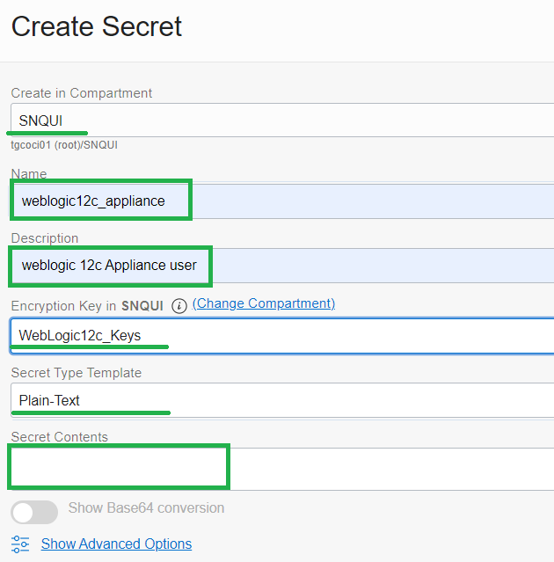

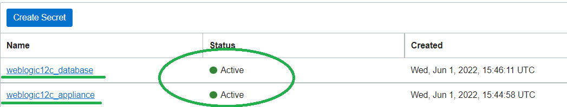

Despliegue de Stack con 1 Instancia de Weblogic 12c a través de la marketplace
+ Dentro del tenancy acceder al Marketplace
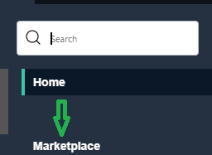
+ Buscar “Oracle WebLogic Server Standard Edition BYOL” y seleccionar
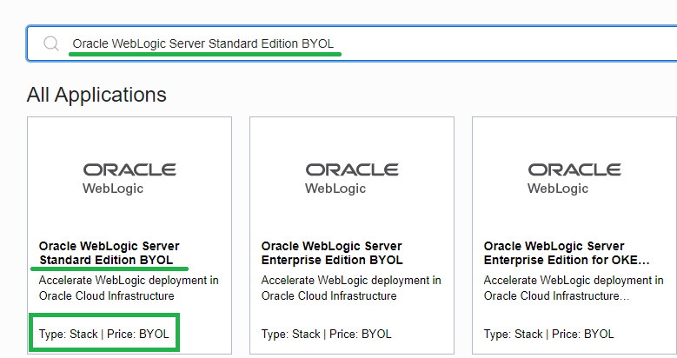

+ Seleccionar la versión 12c, aceptar los términos y condiciones y dar click en “Launch Stack”
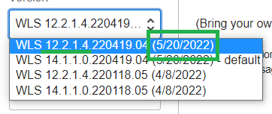
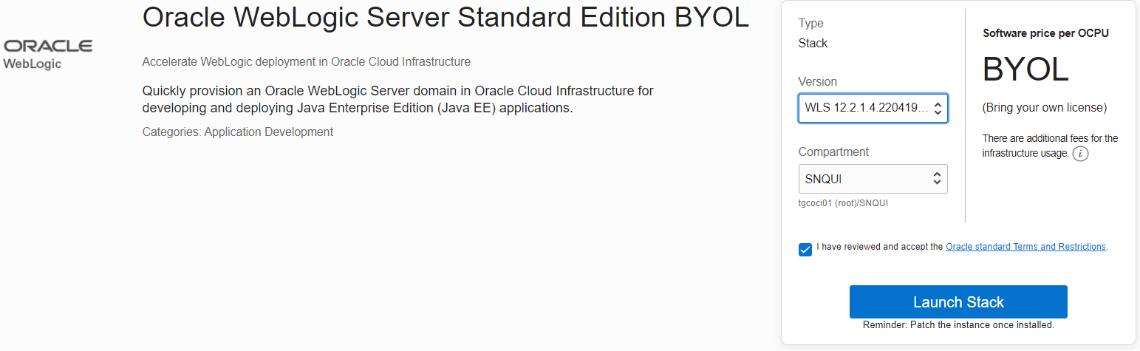

+ Proporcione la información solicitada en el asistente:
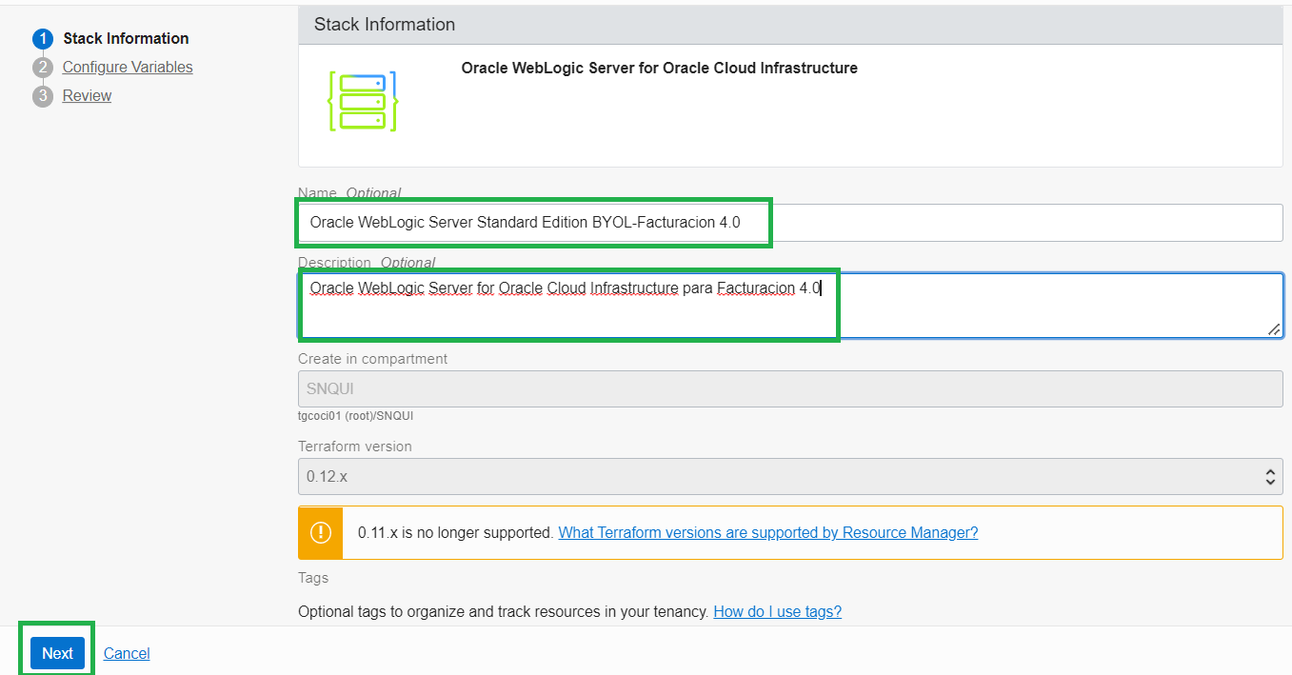

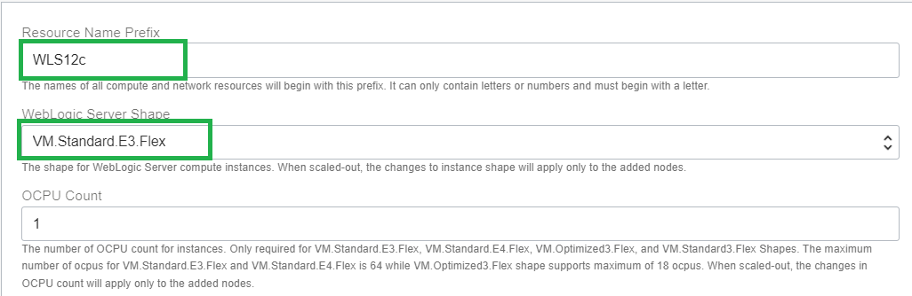
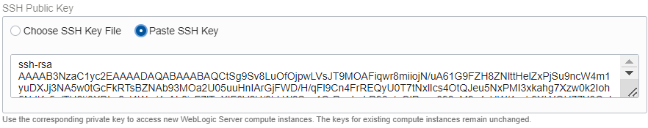
Elegir el Weblogic server shape de acuerdo al ambiente que se va a desplegar.
IMPORTANTE: La llave no debe contener saltos de linea, de lo contrario el proceso fallará
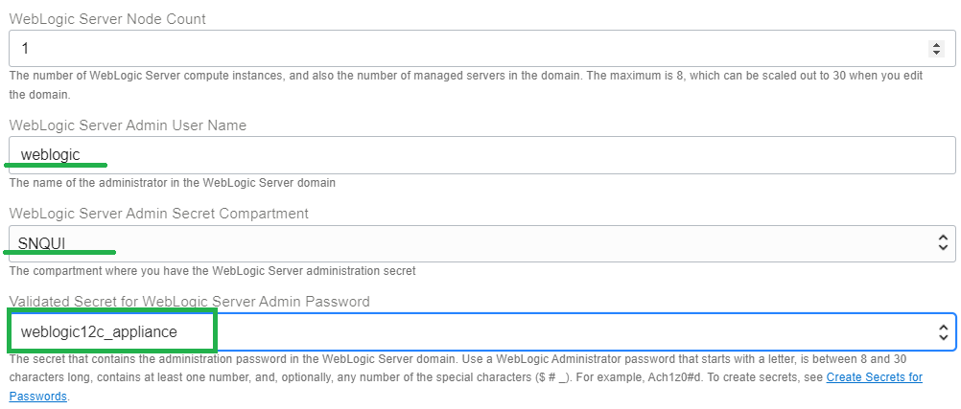
Aquí se usa la clave (secret) creada para el usuario de weblogic ▲
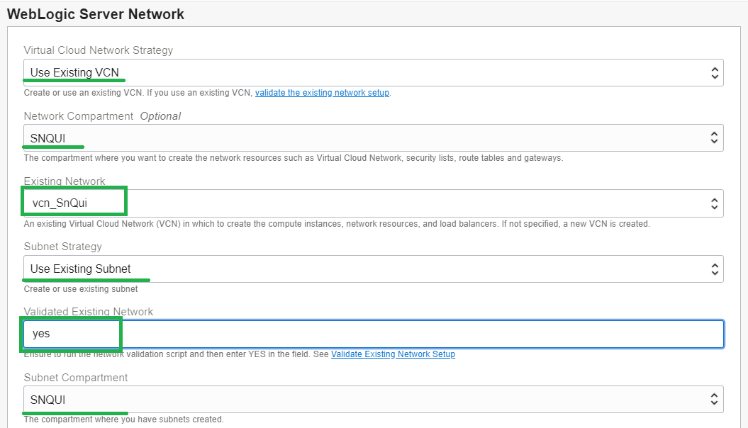
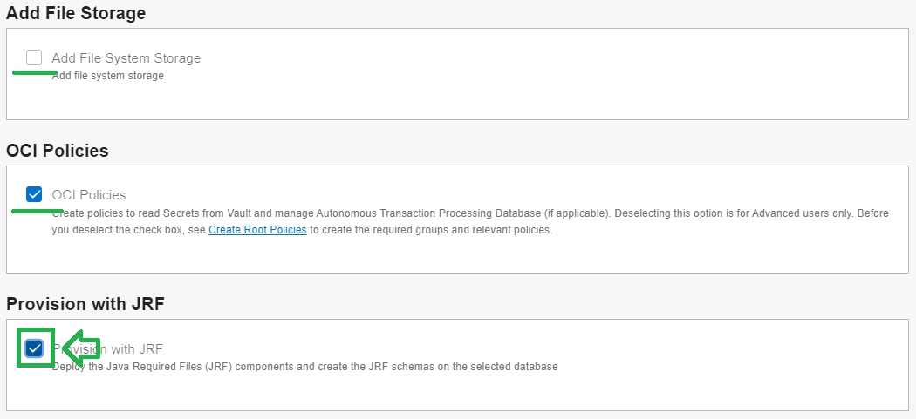
Al activar “Provision with JRF” el asistente solicitará informacion acerca de la base de datos en la que se van a cargar los esquemas relacionados con este. En el ambiente de OCI hay dos bases de datos, para este fin, se usará la base de datos de respositorio.
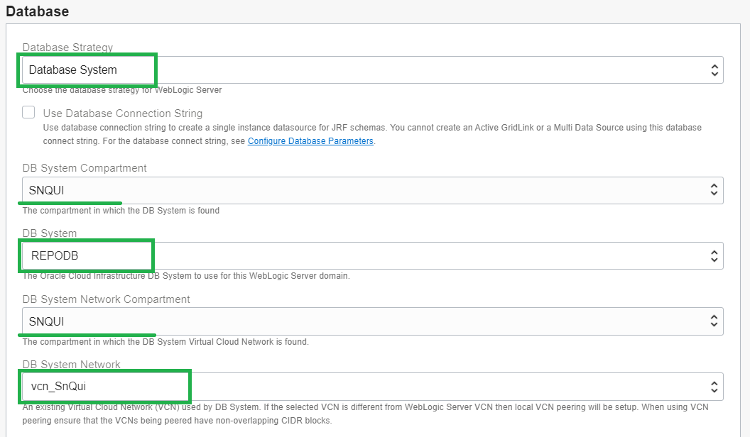
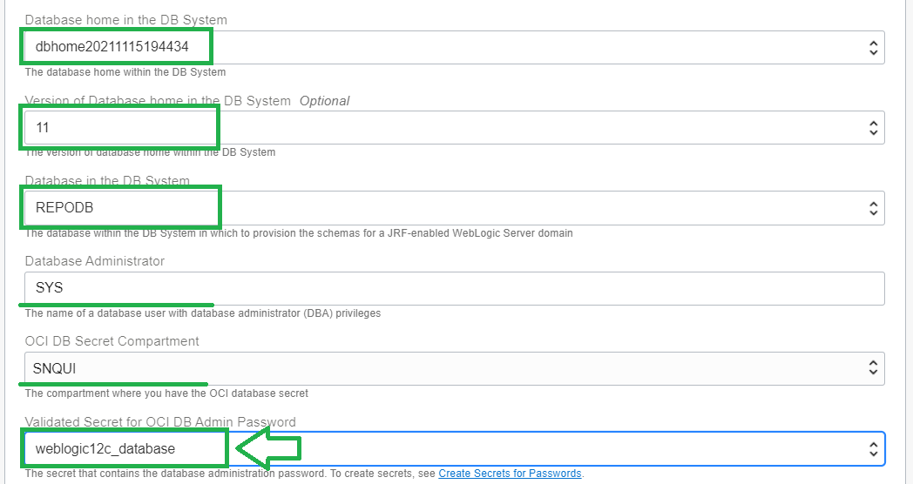
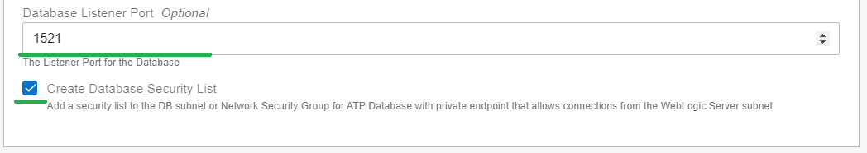
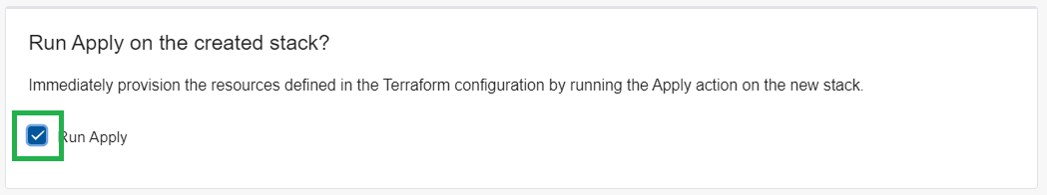
Revise la informacion proporcionada y finalice el proceso.

+ Al ejecutar el proceso, aparecerá la siguiente pantalla donde podrá ver el progreso del mismo y si ocurriera algun error, podra revisarlo y corregir el problema:
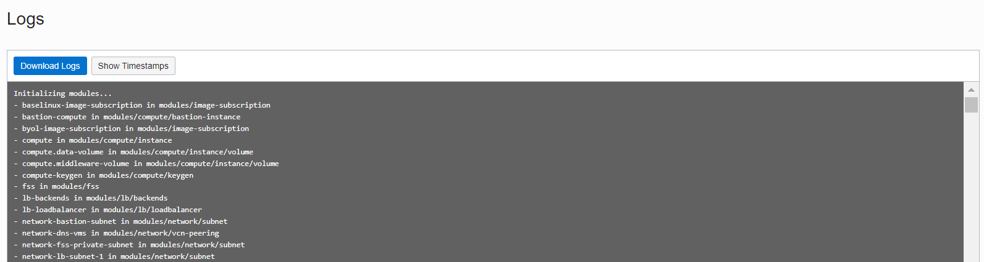

+ Al finalizar el proceso, este se mostrará en estatus de Succeded y la instancia estará up & runnung:
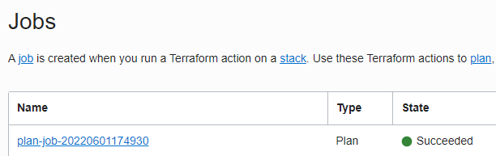
+ En la seccion de Compute – Instances puede verificar que la instancia ya haya encendido, asi como el FQDN y la IP asignada:

Configuraciones en Weblogic
Seguir los pasos del manual “RC-DOC-004 Manual de instalación y configuración técnica” para
- La configuración del Datasource de recaudador (jdbc/recaudadorDS)
- Proveedores de seguridad para el sistema Recaudador
- En Servidores / Recaudador / Configuracion / SSL Hacer las siguientes modificaciones:
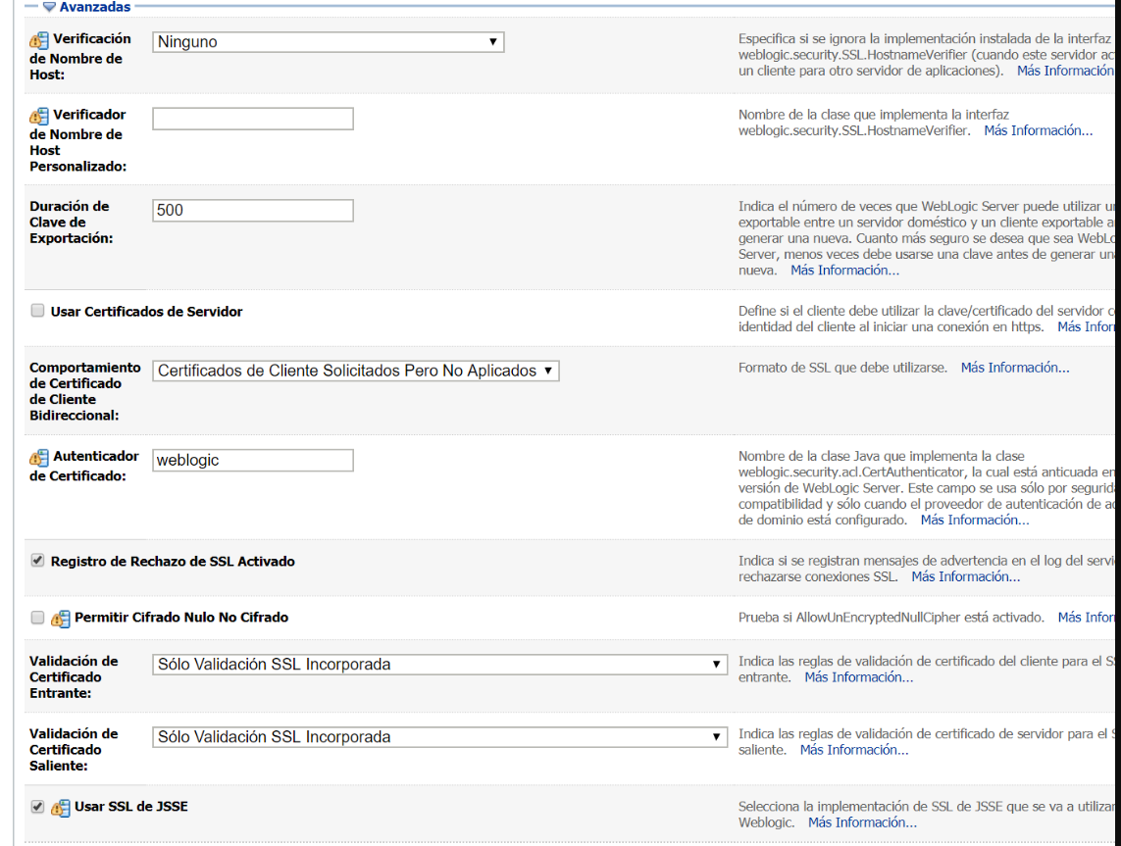

Al finalizar los cambios es necesario reiniciar Weblogic

Configuraciones en el Load Balancer
Objetivo, Darle salida al servicio por la misma dirección que el servidor de Servicios de internet, para que para el usuario sea transparente:

+ Agregar un segundo backend set al load balancer.

En la sección: Networking / Load Balancers / Load Balancer Details / Backend Sets
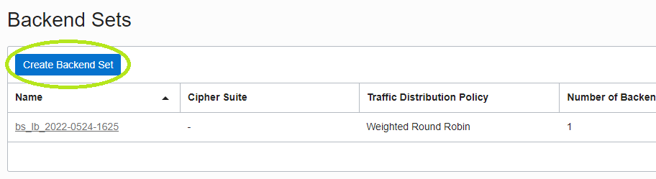
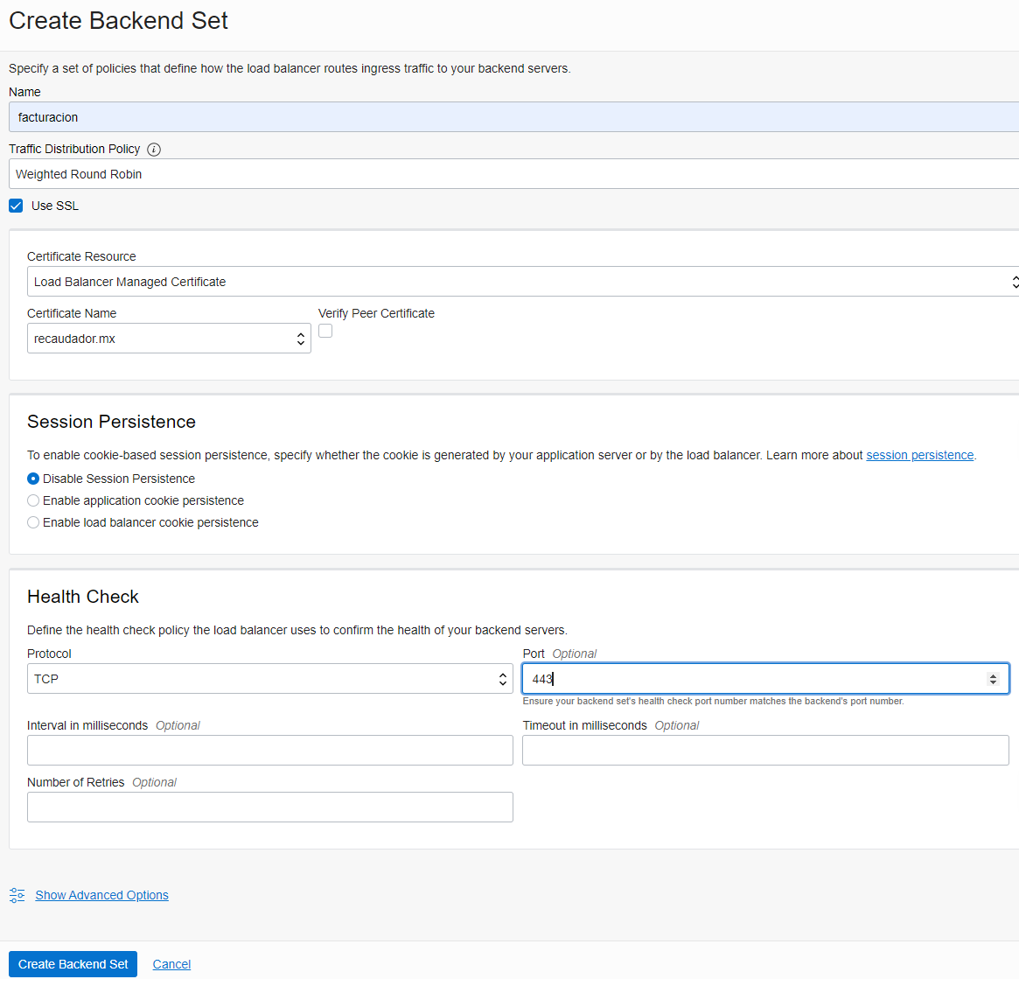
Una vez que termine el proceso de creación, ingrese al backend set para dar de alta los backends:
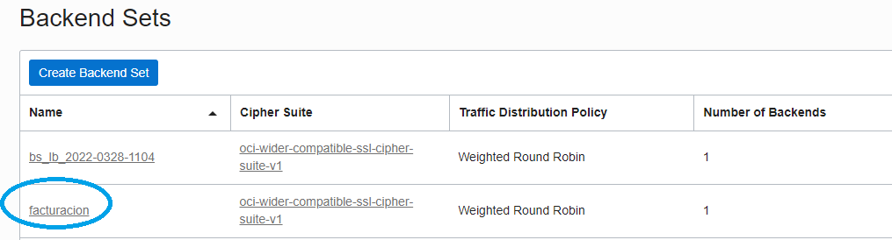
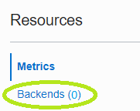
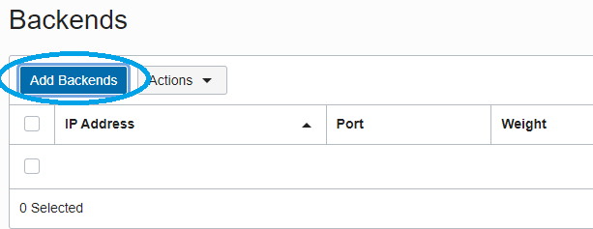
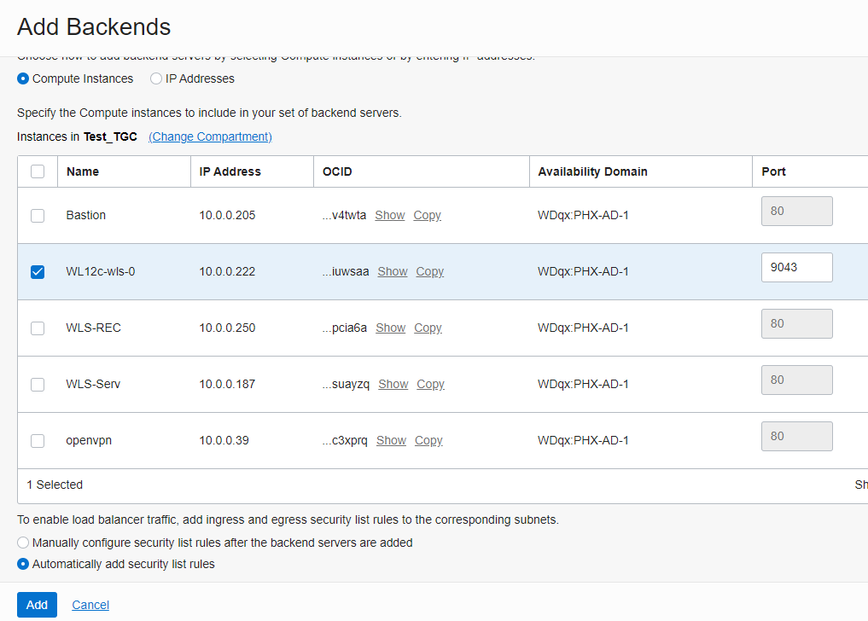

En Networking / Load Balancers / Load Balancer Details
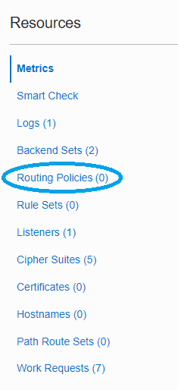
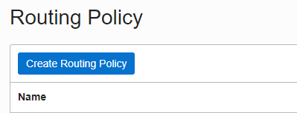
Crear las reglas:
